1.1. Установка Docker Desktop
Для обеспечения изолированной и воспроизводимой среды разработки был выбран Docker. Установка проводилась с официального сайта.
- Шаг 1: Загрузка установщика с официального сайта Docker.
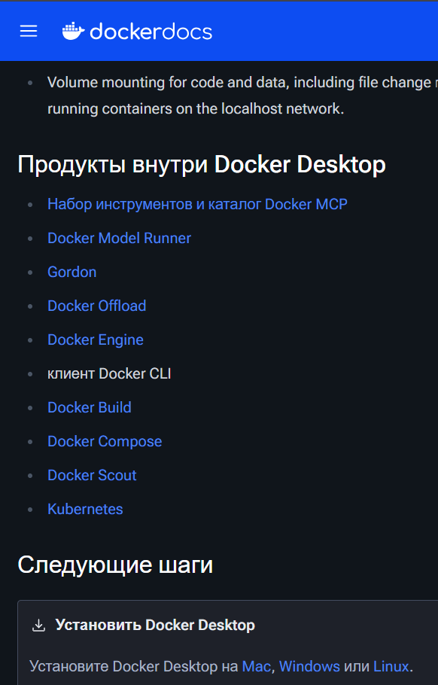
- Шаг 2: Запуск Docker Desktop Installer.exe.
- Шаг 3: Включение опции "Use WSL 2 instead of Hyper-V" (рекомендуется для производительности).
- Шаг 4: Завершение установки и перезагрузка системы.
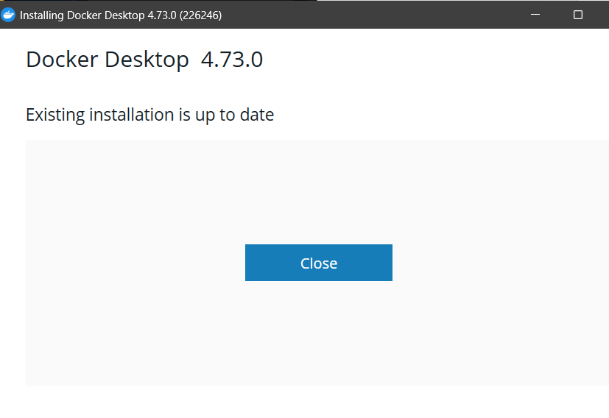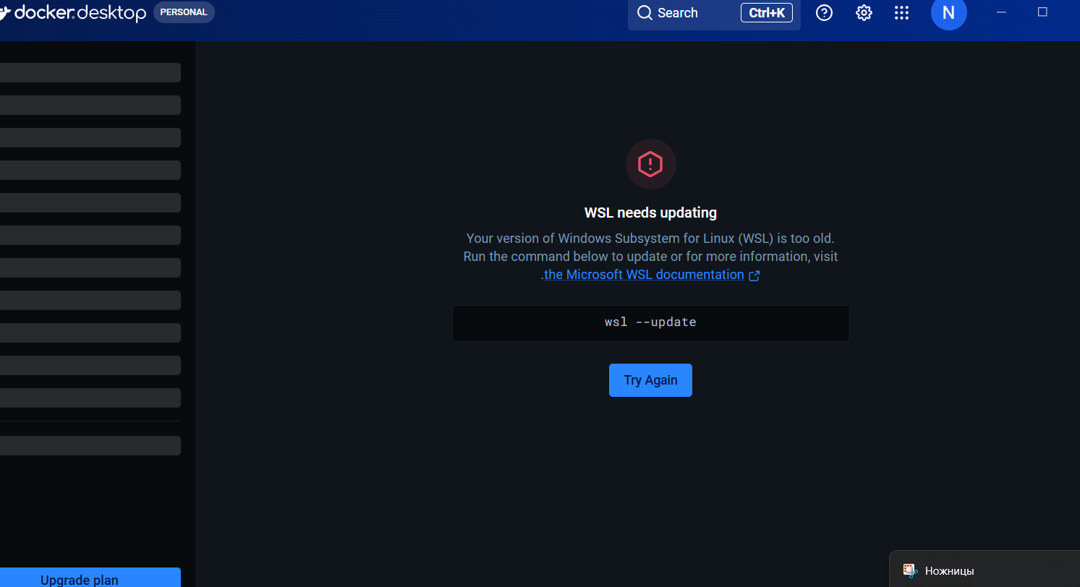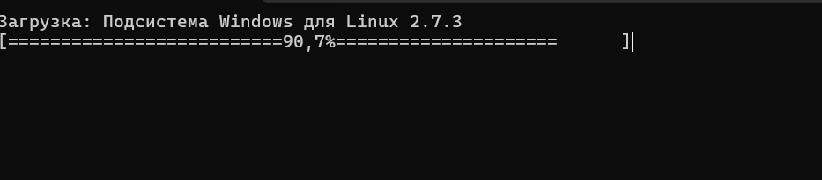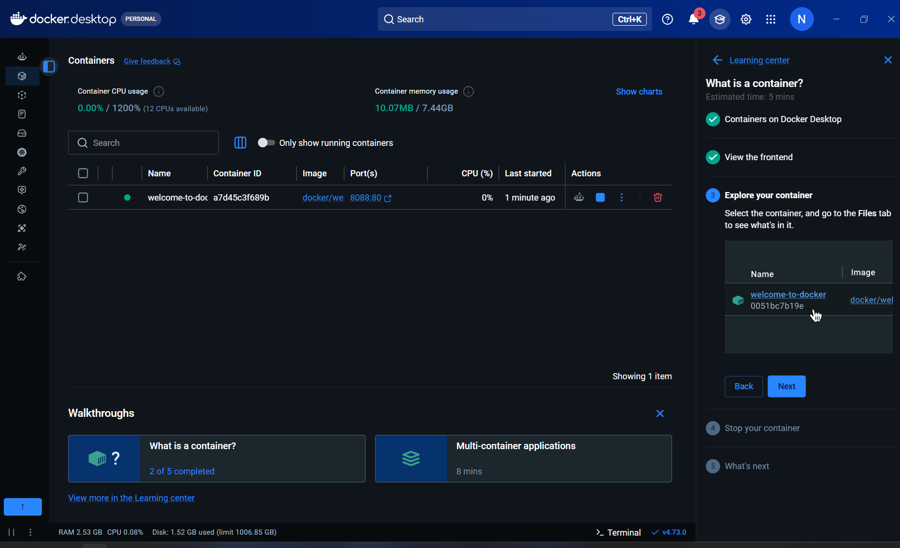

1.2. Развертывание Grav
- Шаг 1: Скачивание образа Grav
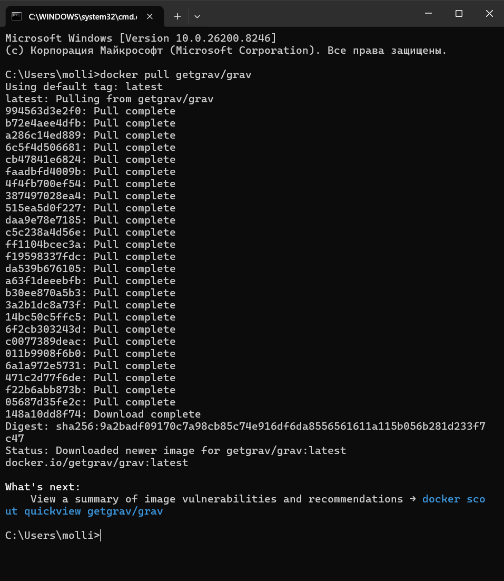
- Шаг 2: Создание и запуск контейнера
- Шаг 3: Проверка статуса
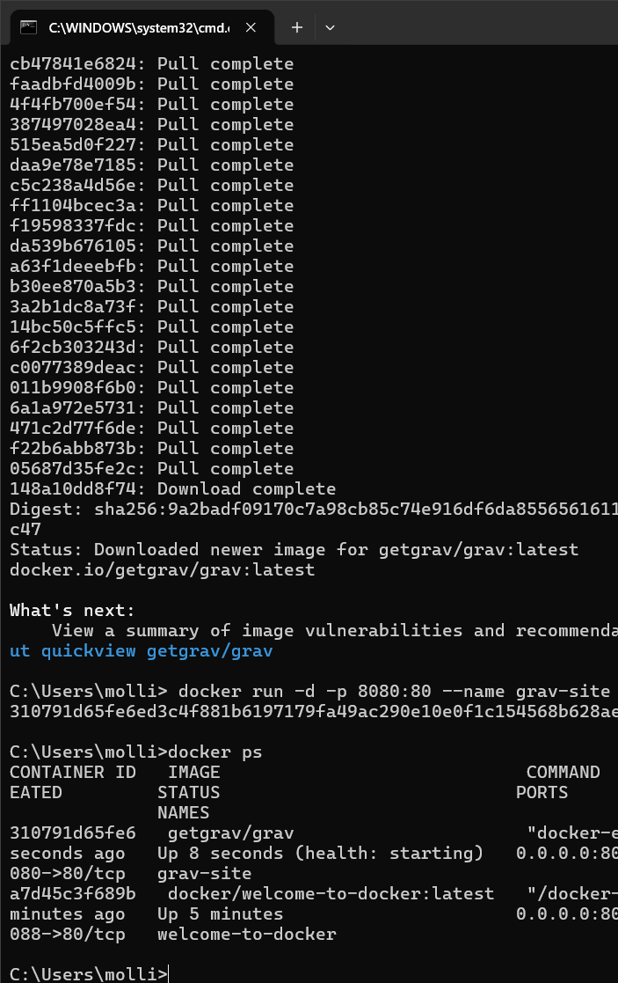
Результат: Локально развернутый сайт на Grav с доступным административным интерфейсом.
- Сайт Grav стал доступен по адресу: http://localhost:8080
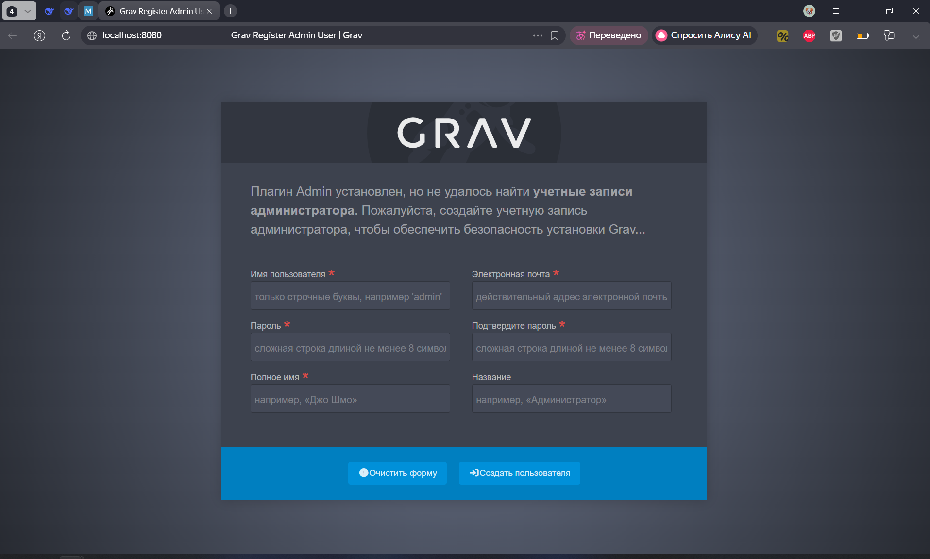
- Для управления контентом установлен Admin-плагин:
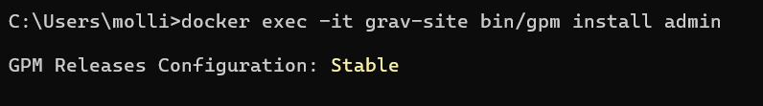
- После установки админ-панель доступна по адресу:
http://localhost:8080/admin
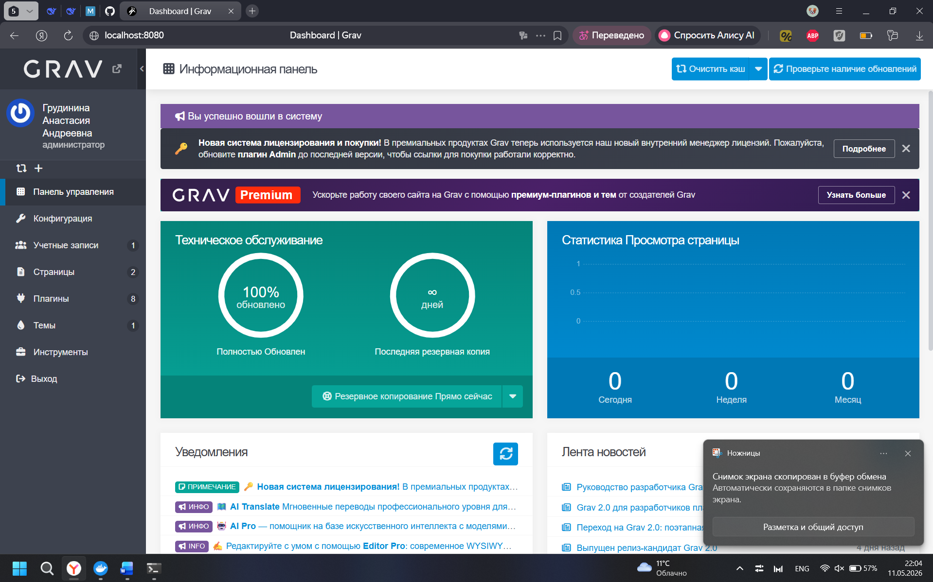
2. Работа с дизайном в Figma и поиск тем оформления
2.1. Регистрация в Figma и изучение дизайна
Он выглядит современно за счёт яркого акцентного цвета, контрастных элементов и «табличного» ритма абзацев. На страницах много свободного пространства — это помогает легко воспринимать информацию. Закреплённое боковое меню хорошо читается на белом фоне.
2.2. Поиск тем оформления для Grav CMS
Подходящая тема №1 Я нашла тему, которая максимально близка к этому стилю: https://demo.getgrav.org/deliver-skeleton/about Если немного доработать зонирование и поменять основной цвет, можно получить очень похожий на макет вид.
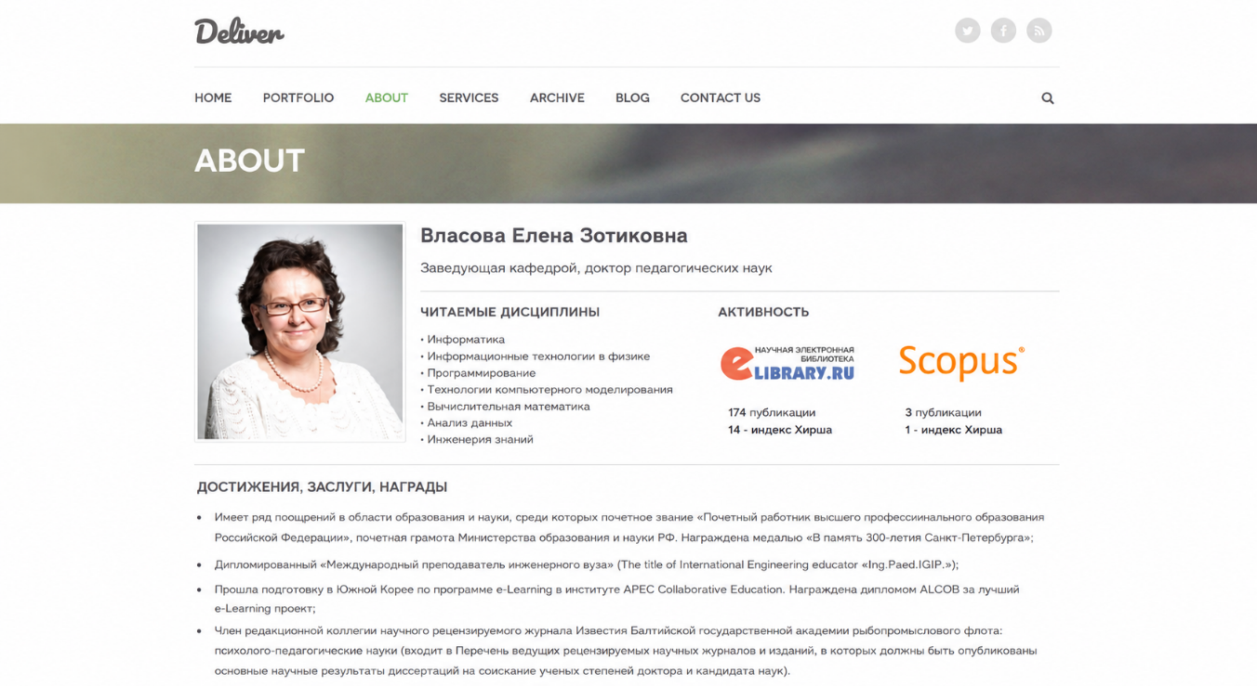
Подходящая тема №2 Для образовательного сайта я выбрала бы: https://grav-theme-x-corporation.flatfiledeveloper.com/about
У этой темы верхнее меню, а абзацы организованы в виде ячеек (карточек). Это позволяет разделить информацию по темам, добавить к каждой графику, и при этом на одном экране помещается сразу много разделов.
